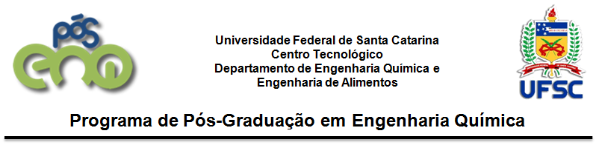
CARTA DE ACEITE PARA COORIENTAÇÃO

Florianópolis XX, de XXXX de XXXX.

Ao Curso de Pós-Graduação em Engenharia Química da UFSC/PósENQ

Concordo em atuar junto ao Programa de Pós-Graduação em Engenharia Química da UFSC na condição de coorientador(a) do(a) aluno(a) XXXXXXXXXX desenvolvendo atividades de Ensino e Orientação durante seu doutorado ou mestrado por orientação do Prof. Dr. XXXX.
Seguem dados solicitados para cadastro:
- Nome completo;
- Nome da mãe;
- RG ou Passaporte (no caso de estrangeiro);
- Nacionalidade;
- Estado civil;
- E-mail;

Assinatura:
Prof. Dr. XXXXXXXXX
Orientador(a)

Assinatura:
Prof. Dr. XXXXXXXXX
Coorientador(a)

Em posse deste documento devidamente assinado pelo Orientador(a) e Coorientador(a), favor enviar para o endereço eletrônico ppgenq@contato.ufsc.br.

